**Информационная система**

**«Услуги»**

Информационная система органов исполнительной власти, обеспечивающая автоматизацию административных процедур по предоставлению государственных и муниципальных услуг

**­**

[**http://uslugi.headmade.pro**](http://uslugi.headmade.pro)

**Казань, 2017**

**ИС «Услуги»** - Информационная система органов исполнительной власти, обеспечивающая автоматизацию административных процедур по предоставлению государственных и муниципальных услуг.

**Резюме**

**Система позволяет решать следующие задачи:**

* предоставление государственных и муниципальных услуг;
* повышение прозрачности и управляемости процесса предоставления услуг;
* экономия бюджетных средств в процессе предоставления услуг;
* повышение эффективности процесса предоставления услуг;
* обеспечение надёжности и безопасности процесса предоставления услуг;
* повышение удовлетворенности и лояльности заявителей.

**Ключевые особенности:**

* снижение влияния человеческого фактора в процессе предоставления услуг
* полная автоматизация всех типовых процессов, в т.ч. за счёт использования smart-контрактов;
* «сквозные» цифровые платформы, современная отечественная инфраструктура сбора, обработки, хранения и предоставления данных;
* применение нейротехнологий и искусственного интеллекта для принятия решений;
* возможность применения технологии распределённых реестров;
* информационная, технологическая и стратегическая безопасность;
* полный контроль над процессом предоставления услуг.

**Описание**

ИС Услуги предназначена для обеспечения полного цикла процесса предоставления муниципальных или государственных услуг в электронной форме, начиная от выбора Заявителем необходимой ему услуги и подачи соответствующего электронного Заявления, и до получения им подписанного ЭЦП Результата предоставленной Услуги или мотивированного отказа, с соблюдением всех требований законодательства, предъявляемым к ИС такого класса. ИС Услуги принимает Заявления из любой внешней ИС, МФЦ, или интегрированного рабочего кабинета Заявителя, и обеспечивает мониторинг и контроль над всем процессом предоставления Услуг в единой точке. Так же ИС Услуги ведёт автоматические и ручные Реестры, доступные для других ИС по современному API, интегрирована со СМЭВ, гео-информационными системами, ИС ФНС, порталом ГосУслуг, и соответствует базовым принципам программы «Цифровая экономика». В дополнение к своим широким функциональным возможностям, ИС Услуги - единственная ИС в данной сфере, которая находится в Реестре российский программ для ЭВМ, соответствует всем требованиям дизайна, представленным на сайте ГосУслуг, и пользовательским ожиданиям от современной интернет-системы, не использует закрытые и проприетарные технологии, и сертифицируется для использования в среде ОС Astra Linux, которая, в свою очередь, единственная ОС, сертифицированная по правилам ФСТЭК для обеспечения информационной безопасности.

**Схема взаимодействия**

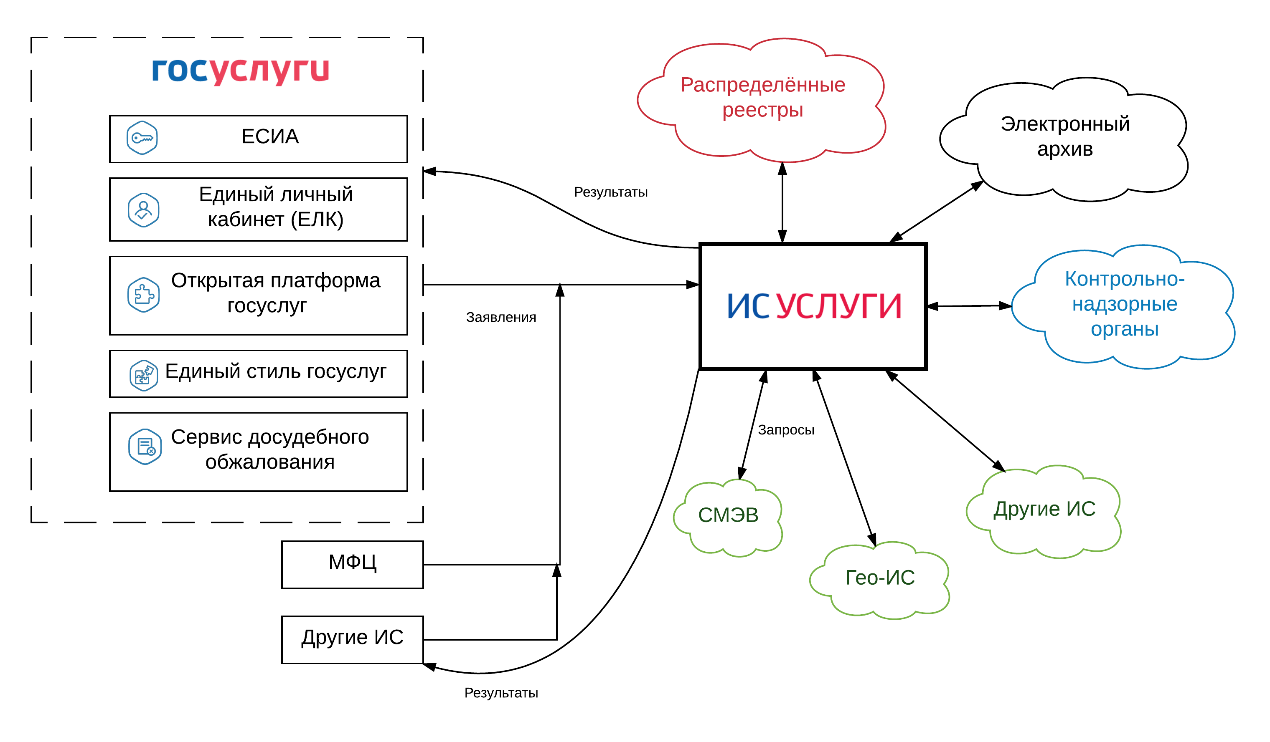

**Основные факты**

* ИС Услуги:
  + предназначена для предоставления государственных и/или муниципальных услуг заявителям в соответствии с законодательством
  + обеспечивает полный цикл предоставления услуги:
    - консультирование по услугам
    - приём заявлений
    - регламентный процесс оказания услуги
    - выполнение необходимых по регламенту запросов
    - принятие и подписание ЭЦП решения
    - информирование заявителя
    - передача заявителю результата предоставления услуги или мотивированного отказа
  + выполняет аналитические функции:
    - контроль процесса предоставления услуг
    - контроль результатов предоставления услуг
    - статистические отчёты
    - индикаторы надвигающихся проблем (скоро)
  + соответствует программе «Цифровая экономика Российской Федерации»:
    - участвует в создании экосистемы цифровой экономики Российской Федерации, в которой данные в цифровой форме являются ключевым фактором;
    - используются способы независимой доверенной фиксации и предоставления заинтересованным лицам юридических фактов, связанных с электронными дистанционными взаимодействиями, электронными документами (сервисов третьей доверенной стороны);
    - использует технологии децентрализованного ведения реестров и удостоверения прав;
    - участвует в концепции государственного управления, включая контрольно-надзорную деятельность;
    - реализует новые правила сбора отчётности, в том числе статистической информации, исключающих дублирование этой информации, предусматривающих способы её дистанционного получения и направленных на обеспечение потребностей общества и государства необходимыми ­­данными в режиме реального времени;
  + использует только свободные технологии:
    - операционная система – Linux
    - база данных – Postgres
    - поставляется вместе с исходным кодом
  + работает в облаке или «на месте»
  + соответствует правилам дизайна Единого портала Госуслуг.
* Законодательная база:
  + Федеральный закон от 27.07.2010 №210-ФЗ «Об организации предоставления государственных и муниципальных услуг»
  + Постановление Правительства РФ от 26.03.2016 №236 «О требованиях к предоставлению в электронной форме государственных и муниципальных услуг»
  + Федеральный закон от 06.04.2011 №63-ФЗ «Об электронной подписи»
  + Постановление Правительства РФ от 25.01.2013 №33 «Об использовании простой электронной подписи при оказании государственных и муниципальных услуг»
  + Постановление Правительства РФ от 24.10.2011 №861 «О федеральных государственных информационных системах, обеспечивающих предоставление в электронной форме государственных и муниципальных услуг»
  + Федеральный закон от 27.07.2006 №149-ФЗ «Об информации, информационных технологиях и о защите информации»
  + Распоряжение от 28.07.2017 года №1632-р Об утверждении программы «Цифровая экономика Российской Федерации»
  + Приказ ФСТЭК России от 11.02.2013 №17 «Об утверждении Требований о защите информации, не составляющей государственную тайну, содержащейся в государственных информационных системах»
  + Федеральный закон от 27.07.2006 №152-ФЗ «О персональных данных»
  + Федеральный закон от 26.12.2008 №294-ФЗ «О защите прав юридических лиц и индивидуальных предпринимателей при осуществлении государственного контроля (надзора) и муниципального контроля»
* Юридическая значимость системы:
  + фиксация решений ЭЦП:
    - подписание документов и решений
    - использование современных стандартов криптозащиты
    - поддержка современных версий браузеров
  + следование официально утверждённым регламентам процедур
* Заявления на услугу:
  + приём в электронной форме
  + приём на бумажном носителе
  + рассмотрение заявлений
  + информирование заявителей
* Консультации по услугам
  + регистрация фактов консультирования
  + аналитические данные для снижения числа необходимых консультаций (скоро)
* Услуги:
  + заявители:
    - юридические лица
    - представители иностранных юридических лиц
    - физические лица (скоро)
    - физических лиц не граждан РФ (изучение спроса)
  + стандартизованный процесс предоставления услуги
  + запросы в соответствии с регламентом предоставления услуги
  + полностью автоматические услуги (без участия человека-исполнителя)
  + автоматическое ведение реестров
  + результат услуги:
    - в электронной форме
    - на бумажном носителе
  + информирование заявителей в соответствии с законодательством
* Реестры:
  + автоматические (ведутся на основе результатов предоставленных услуг)
  + ручные (например, реестр «Исторические здания и сооружения»)
  + системные (например, реестр предоставленных услуг)
  + общего/служебного пользования
  + доступны для других ИС
* Запросы:
  + Внутренние
    - к организации
    - к подразделению
    - к руководителю подразделения
    - к конкретному исполнителю
    - к заявителю
  + Внешние
    - СМЭВ
    - На бумажном носителе
  + Обязательные/не обязательные в рамках данной услуги
  + Параллельные, последовательные, блокирующие
  + Подзапросы
  + Полученные от внешних ИС
    - через СМЭВ
    - через web API (изучается спрос)
  + Полученные телефонограммой или на бумажном носителе
* Контроль:
  + процессов предоставления услуг (сроки, правильность)
  + контроль результатов предоставления услуг (кто и какие принял решения)
  + статистические отчёты:
    - базовые (количество оказанных консультаций/услуг по месяцам и т.п.)
    - для оптимизаций процессов и интеграций с электронной очередью:
      * время, за которое оказывается 90% услуг/консультаций данного типа
      * доля быстрых/долгих услуг/консультаций
      * распределение нагрузки в течении дня
    - могут быть добавлены по согласованию
  + индикаторы надвигающихся проблем (скоро)
* Интеграция с системой электронной очереди
  + возможна (по запросу):
    - <http://умная-очередь.рф> - <https://reestr.minsvyaz.ru/reestr/93458/>
    - другой продукт
* Интеграция с гео-информационными системами
* Интеграция с порталом гос.услуг:
  + ЕСИА
  + ЕЛК
  + Открытая платформа госусоуг
  + Единый стиль госуслуг
  + Сервис досудебного обжалования
* Интеграция с ИС ФНС
  + ФИАС
  + ЕГРЮЛ
* Авторизация:
  + ЕСИА
  + 2-факторая авторизация через одноразовые СМС-пароли